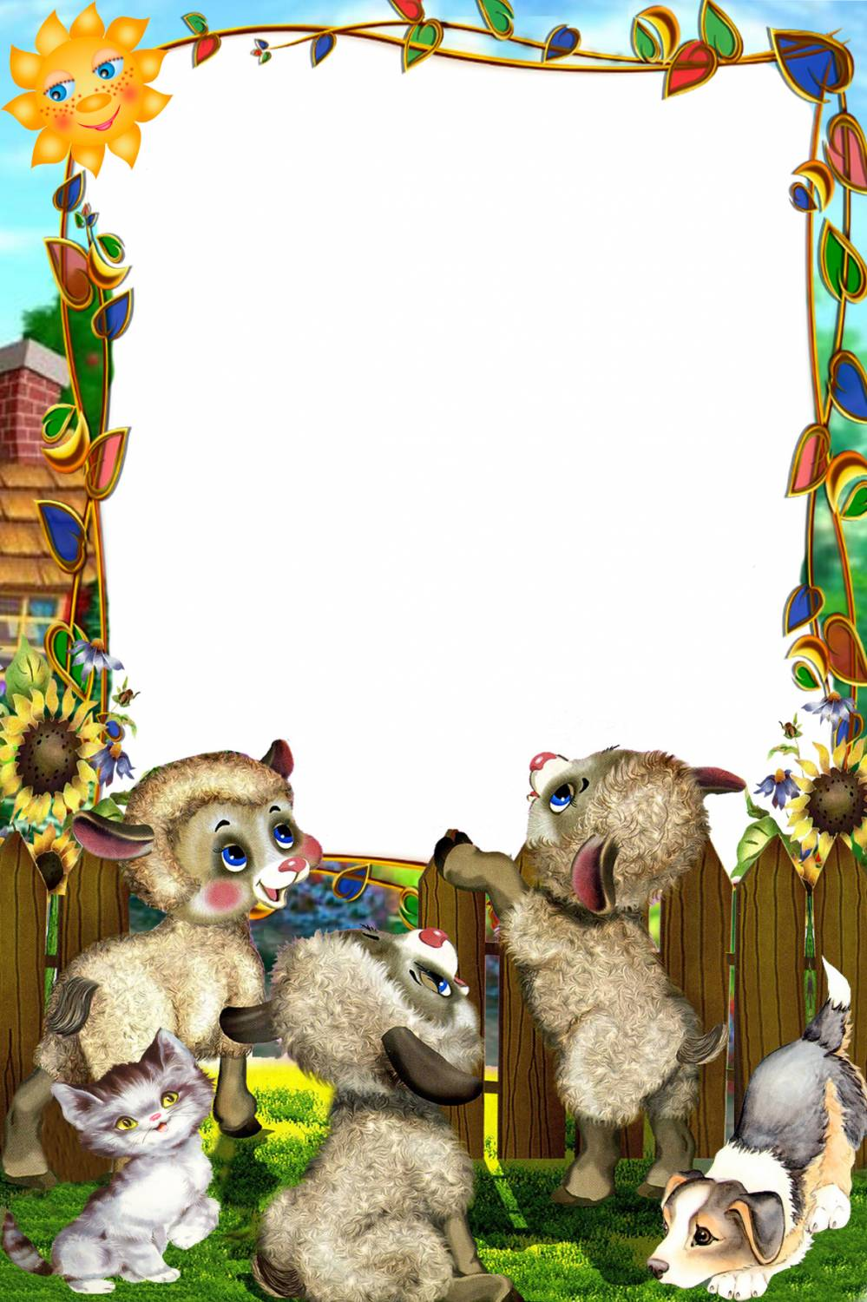
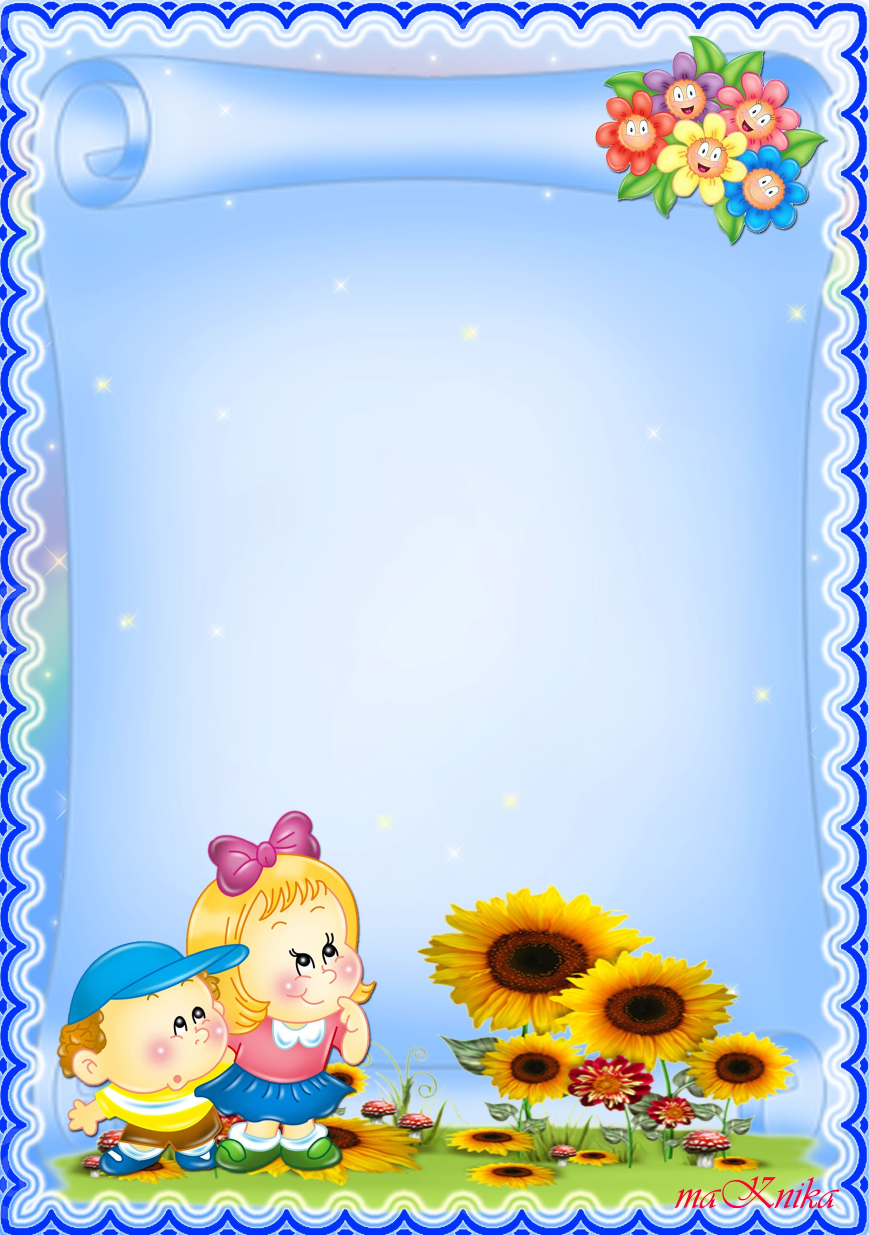
Муниципальное дошкольное образовательное учреждение
«Пролетарский детский сад комбинированного вида «Радуга»

Муниципальный конкурс для педагогов.
Номинация:
Методическая разработка занятия в ДОУ
Тема: «В гостях у бабушки Заботы».
Первая младшая группа №1

Воспитатель: Блинова Надежда Викторовна.

2017г.

Интеграция образовательных областей: «Познавательное развитие», «Речевое развитие», «Физическое развитие», «Социально-коммуникативное развитие».
Используемые технологии: игровая, ИКТ, личностно-ориентированная, технология исследовательской деятельности.
Цель: Развитие познавательного интереса к окружающему миру, формирование представлений о домашних животных.
Задачи:
Образовательные: Знакомить детей с домашними животными и их детенышами, называть наиболее распространенных домашних животных, сравнивать их по величине. Сформировать представление о жизни животных, его внешнем виде, питании и его детеныше.
Развивающие: Развивать психические процессы детей: внимание, память, мышление. Способствовать развитию связной речи, артикуляционного аппарата при произношении гласных звуков по звукоподражанию.
Воспитательные: Воспитывать чувство любви к окружающему миру, бережное отношение к домашним животным, их значимости в жизни человека, любознательности.
Демонстрационный материал: Большой плакат с изображением домашних животных и их детенышей (корова, лошадь, собака, кошка). Макеты или игрушки домашних животных, шапочки – маски домашних животных для взрослого, макет скотного двора, домик бабушки. Корм для животных в миске (косточки, молоко,2 вязанки сена.) Строительные модули, руль, цветные пробки в емкости. Угощения: пирожки, молоко в кувшине.
Раздаточный материал: Фигурки животных на каждого ребенка, их детенышей.
Методические приемы: игровая ситуация, беседа-диалог, загадывание загадок, дидактическая игра, «Домашние животные и их детеныши», физкультминутка, пальчиковая гимнастика.
Предварительная работа:
1. Рассматривание иллюстрации из серии детских книжечек с изображением домашних животных и их детенышей, рассматривание плаката с изображением домашних животных.
2. Чтение сказок «Волк и семеро козлят», «Зимовье зверей».
3.Просмотр развивающих мультфильмов и телепередач о домашних животных.

Ход занятия.
Дети входят в группу, здороваются с гостями, садятся на стульчики.
Воспитатель:

Игра-приветствие «Наши умные головки»

Наши умные головки
Будут думать много, ловко.
Ушки будут слушать,
Ротик четко говорить.
Ручки будут хлопать,
Ножки будут топать.
Спинки выпрямляются,
Друг другу улыбаемся.

Звонок в дверь.
Воспитатель: Дети, почтальон принес нам письмо (открывает, читает). Пишет нам бабушка Забота. Бабушка живет в деревне. А вы знаете, какие животные живут у бабушки в деревне? Посмотрите на картину и назовите знакомых животных?
Дети: корова, лошадка, кошка, собака и др.
Воспитатель: Верно, эти животные называются домашними, потому что живут рядом с человеком, рядом с его домом. Человек за ними ухаживает, кормит, а взамен они дают нам очень много полезного.
Бабушка - Заботушка приглашает нас к себе в гости. Но живёт она далеко, поэтому мы поедем к ней на машине. Согласны?
Дети: Да, согласны!
Дети садятся не мягкие строительные модули, воспитатель с рулем впереди.
Воспитатель: Я буду водителем, а вы занимайте свои места, пристегивайтесь ремешками, без них детям опасно ехать в транспорте. Теперь заведем машину и отправимся в путь.

Физкультминутка.
Заведу свою машину (круговые вращения ладонями рук)
Би,би,би налью бензина (рука сжата в кулачек, большой палец вниз)
Крепко, крепко руль держу (руки перед собой, сжаты в кулачки «рулят»)
На педаль ногою жму! (топают ногой).
Воспитатель: Поехали (Звучит музыка)
Подъехали к домику, постучали в дверь, выходит бабушка.
- Здравствуйте внучата – милые ребята!
Дети: Здравствуй, бабушка.
Бабушка: Ну, проходите, посмотрите, как я живу. Вот мой домик, а вот двор, забор… (подходят к макету деревенского двора).
Ой, ребятки, а я же не одна жила в деревне, а вот что-то никого нет. И во дворе,
и в сарае пусто. Помогите мне найти моих помощников, а чтобы их найти отгадайте про них загадки (Бабушка загадывает загадки про животных, после отгадывания воспитатель показывает это животное и рассказывает о нем).

Загадка 1.
Мохнатенькая, усатенькая,
Молочко пьет, песенки поет. (Кошка)
Воспитатель: - Это кошка она живет в доме рядом с человеком, ее кормят молочком, она ловит мышей, чтобы они не портили запасы.
Воспитатель: Детенышей кошки называют котятами. Кошка большая, она мяукает громко, а котята маленькие, они мяукают тихо!
Покажите, как мяукает кошка и как котята?

Игра «Тихо - громко» (повторяется после рассказа каждого персонажа)
(Воспитатель передает фигурку животного бабушке, она ставит ее на макет двора)
Пальчиковая гимнастика.
Вот кулак, а вот ладошка, (дети повторяют движения в соответствии с текстом).
На ладошку села кошка. (ставят на ладонь кисть руки с согнутыми пальцами).
Села мышек посчитать (загибают пальцы)
Раз, два, три, четыре, пять ( считают)
Мышки очень испугались, (сжимают кулачки, вертят руками)
Быстро в норки разбежались (прячут свои кулачки за спиной).

Загадка 2.
С хозяином дружит,
Дом сторожит,
Живет под крылечком,
Хвост колечком. (Собака)

Воспитатель:- Собака живет с человеком очень близко, в конуре и охраняет дом от чужих людей, она очень любит косточки. Детенышей собаки называют щенятами.
Воспитатель: Собака какая по размеру?
Дети: Большая.
Воспитатель: А щенята?
Дети: Маленькие.
Воспитатель: Попробуйте громко полаять как собака «Гав! Гав! », а теперь тихо как щенята.
(Воспитатель передает фигурку собаки бабушке).

Загадка 3.
Отгадать я помогу,
Кто пасется на лугу.
Чтобы были все здоровы
Молоко дают…(Коровы)

Воспитатель берет в руку фигурку коровы.
Воспитатель: - Это корова она живет в хлеву, пасется на лугу и ест траву, зимой человек кормит ее сеном, за это она дает очень вкусное молочко.
Детеныша коровы зовут теленок.
Корова большая или маленькая?
Дети: Большая.
Воспитатель: А теленок?
Дети: Маленький.

Игра «Тихо – громко»
(Воспитатель передает фигурку коровы бабушке, она ставит ее на макет двора).

Загадка 4.
Быстрее ветра я скачу
«Цок, цок – копытами стучу.
Я громко «Иго - го » кричу,
Садись на спину – прокачу (Лошадка).

Воспитатель берет в руку фигурку лошади.
Воспитатель:- Это лошадь, она живет в стойле, ест сено и овес, человек за ней ухаживает. Лошадь возит его верхом на своей спине и еще перевозит всякие грузы.
Детеныша лошади называют жеребенок. Посмотрите, он какой?
Дети: Маленький.
Воспитатель: А лошадь, какая по размеру?
Дети: Большая.

Игра «Тихо - громко»
Бабушка: Молодцы, мои хорошие! Всех моих помощников отгадали.
(В контейнерах цветные пробки в них спрятались детеныши домашних животных)
Воспитатель: Дети, все эти животные живут возле дома человека и называются они – домашние! Ну вот, пока мы с вами играли, наши животные потеряли своих детенышей.
(Дети встают вокруг стола.)
Воспитатель. Ребята, давайте поищем в этом контейнере детенышей и поставим их рядом со своей мамой.
(Дети выполняют задание).
Бабушка: - Молодцы, дети! Всех детенышей отыскали!
Их мамы очень соскучились по ним, давайте поставим их рядом друг с другом.
Воспитатель: Теперь вся семья в сборе: корова с …(кем?)
дети договаривают: с теленком. Лошадь …(с кем?) – с жеребенком.
Собака …(с кем?) – со щенком. Кошка …(с кем?) – с котенком.
Бабушка: Дети, вам понравилось у меня в гостях?
Дети: Да, понравилось.
Воспитатель: Как называются те животные, которые живут рядом с человеком?
Дети: Домашние.
Воспитатель: Сейчас я предлагаю превратиться в детенышей домашних животных и поиграть.
Я буду ваша мама, а - вы мои детеныши.

Подвижная игра на закрепление названий домашних животных.

Встанем, встанем мы в кружок
Кто выходит на лужок?
Теперь вы не ребята, теперь вы все телята.
Му, му, му (разбегаются).
Мама корова зовет их кушать (дети под музыку делают один круг и сбегаются к воспитателю).
(Игра повторяется с каждым персонажем.)
Воспитатель: Дети, наши животные, наверное, проголодались. Вот в корзинке корм для каждого из них, вспомните кто - что кушает и покормите их.
Таисия, что любит кушать кошка с котенком?
Ответ: Молоко.
Воспитатель: Поставь кошке миску с молоком (ребенок выполняет поручение).
(Дети раскладывают тарелки с кормом каждому из животных, воспитатель индивидуально опрашивает и уточняет правильность выполнения поручения.)
Бабушка: Молодцы, дети, порадовали бабушку, да сколько нового узнали?! Я приготовила для вас угощение: это вкусные пирожки на молоке от моей коровы и кувшин полезного вкусного молочка.
Дети: Спасибо, бабушка!
(Бабушка ставит молоко и пирожки на стол, покрытый скатертью. Дети садятся за стол)
Воспитатель: Дети, прежде чем попробовать бабушкины угощения, давайте с вами вспомним, каких животных мы увидели у бабушки в деревне?
(Индивидуальные и хоровые ответы детей)
- Как называют детеныша кошки?
Дети: Котенок.
Захар, как называют детеныша лошади?
Ответ: Жеребенок.
Воспитатель: Василиса, как называется детеныш у коровы?
Ответ: Теленок.
Воспитатель спрашивает детей о каждом из животных.
(Индивидуальные и хоровые ответы детей.)
Воспитатель: Как мы назовем животных, которых мы повстречали у бабушки?
Ответы: Домашние!
Воспитатель: Верно, вы все сегодня были молодцы! Вам понравилось в гостях у бабушки?
Дети: Да, понравилось!
Воспитатель: У всех было хорошее настроение, улыбки! Поделитесь своими улыбками с гостями и попрощайтесь с ними!
Дети улыбаются гостям и прощаются с ними.
Воспитатель: А мы с вами ребята еще немного погостим у бабушки, отведаем ее вкусных пирожков и возвратимся в группу.
На этом НОД заканчивается, дети постепенно переходят к свободным играм.

Список используемой литературы:
1. Малоподвижные игры и игровые упражнения. М. М. БОРИСОВА - М.: Мозаика-синтез. 2015 г.
2. ОТ РОЖДЕНИЯ ДО ШКОЛЫ. Примерная общеобразовательная программа дошкольного образования (пилотный вариант) Под ред. Н.Е. Вераксы, Т.С. Комаровой, М.А. Васильевой. – М.: МОЗАЙКА – СИНТЕЗ, 2014.
3. Полная хрестоматия для дошкольников. 1 книга. составитель С.Д. Томилова. - Екатеринбург. «У- ФАКТОР», 2007 г.
4. Развитие речи в детском саду. В.В.Гербова. - М.: Мозаика - синтез. 2015 г .

Самоанализ непосредственно образовательной деятельности по познавательному развитию в первой младшей группе.

НОД проводила с детьми 1 младшей группы, присутствовало 6 детей.
Тема НОД «В гостях у бабушки Заботы».

Вид НОД сочетает в себе следующие образовательные области: познавательное развитие, речевое развитие, социально-коммуникативное развитие, физическое развитие.
Разрабатывая данный конспект НОД, я, прежде всего, учитывала возрастные и психические особенности детей младшей группы. Учитывая всё это, я наметила цель, задачи, содержание деятельности, определила форму проведения, методы, приёмы и средства, необходимые для положительных результатов. В процессе НОД применялись следующие технологии: игровая деятельность; деятельный подход; обучение в диалоге со взрослым; технология развивающего обучения; здоровье сберегающие технологии.
Цель НОД: Развитие познавательного интереса к окружающему миру, формирование представлений о домашних животных.
Мною были поставлены задачи:
Образовательные: Знакомить детей с домашними животными и их детенышами, называть наиболее распространенных домашних животных, сравнивать их по величине. Сформировать представление о жизни животных, его внешнем виде, питании и его детеныше.
Развивающие: Развивать психические процессы детей: внимание, память, мышление, любознательность. Учить детей отгадывать загадки. Способствовать развитию связной речи, артикуляционного аппарата при произношении гласных звуков по звукоподражанию.
Воспитательные: Воспитывать чувство любви к окружающему миру, бережное отношение к домашним животным, их значимости в жизни человека.
Дети во время проведения НОД были внимательны, активно включались в деятельность. Осуществлялась замена динамических поз, проводилась физкультминутка.
В занятие я внесла игровую мотивацию письмо от бабушки, поездка к ней в деревню, отгадывание загадок, подвижные и пальчиковые игры, физкультминутки. Был создан положительный, эмоциональный фон процесса усвоения нового и закрепление пройденного материала, повышена речевая активность детей и сохранен интерес на протяжении всего занятия.
Обучение построено как увлекательная забавная поездка в деревню к бабушке - Заботе, с целью помочь ей по хозяйству.
В ходе НОД использовала наглядные, словесные и практические методы, направленные на применение речевых, познавательных, двигательных, практических навыков и умений и их совершенствование. Игровые методы и приемы вызвали у детей повышенный интерес, положительные эмоции, помогли в достижении поставленных задач. Предложенные задания давались в порядке нарастающей сложности, что способствовало решению поставленных задач на развитие внимания, воображения, памяти, речи. На протяжении всей деятельности дети были внимательны, доброжелательны, активны, помогали друг другу выполнять поручения воспитателя
Все этапы деятельности были взаимосвязаны и взаимообусловлены, подчинены заданной теме и целям.
Использованные методы соответствовали изучаемому материалу и способам организации деятельности детей в соответствии с уровнем группы.
Анализируя деятельность детей на занятии, хочется отметить, что они проявляли познавательную активность, эмоционально реагировали на приемы активации деятельности, использовали имеющиеся знания и умения. Они были заинтересованы, внимательны, организованы. Детям предлагались задания, побуждающие их к решению поставленных задач.
В работе с детьми использовала беседу, вопросы к детям на сообразительность и логическое мышление все это способствовало эффективности НОД, мыслительной деятельности и развитию речи детей. Данная структура занятия вполне оправдана. Так как каждая часть занятия направлена на решение определённых педагогических задач и предлагает выбор адекватных методов и приёмов. Все элементы НОД логически соединены между собой. Содержание занятия соответствовало поставленным задачам. Длительность соответствует нормам Сан Пина.
При оценке деятельности детей и подведении итогов активизировала положительные эмоции, связанные с содержанием НОД (одобряла детей, похвалила за ответы, желание выполнить поручения).
В течение всей образовательной деятельности формировались предпосылки УУД (учебной универсальной деятельности), которые послужат в дальнейшем основой для формирования УУД (учебной универсальной деятельности) в соответствии с требованиями ФГОС НОО. Старалась соблюдать нормы педагогической этики и такта.
Я считаю, что выбранная мной форма организации непосредственной образовательной деятельности детей была достаточно эффективной НОД построена логично, все этапы взаимосвязаны, поставленные задачи были успешно выполнены. НОД своей цели достигло.

